**КАК НАУЧИТЬ РЕБЕНКА ВЫРЕЗАТЬ НОЖНИЦАМИ:**

***простые советы для родителей***

Чтобы ребенок научился правильно держать ножницы, он должен обладать определенными умениями и навыками. Одна из самых распространенных проблем, которая может возникнуть у малыша – это не синхронная работа пальчиков. Другими словами, у ребенка могут появиться трудности с вырезанием, так как средний, указательный и большой пальцы выполняют каждый свою функцию, из-за этого поначалу сложно уловить определенный темп работы.

***Так как научить ребенка вырезать ножницами?***

Этот вопрос нужно решать постепенно, запомнив перед этим ряд необходимых правил.

**Когда нужно начинать учить ребенка работать с ножницами?**

Если вы заметили, что малыш начал всерьез интересоваться ножницами, не спешите сразу же прятать все острые предметы на верхнюю полку шкафа. Конечно, предосторожность не помешает, но и категорически запрещать даже смотреть на них не следует. Самая главная задача – максимально понятно объяснить ребенку, для чего предназначены ножницы и помочь ему с освоением этого предмета.

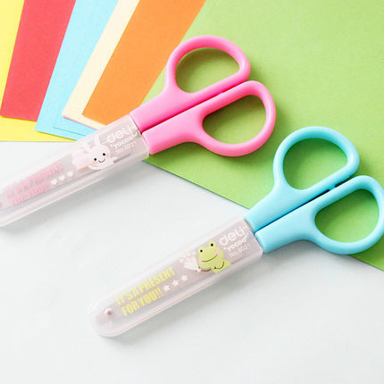

**Обычно интерес к ножницам может появиться у малыша**

**в возрасте 2х лет.**

Они являются для него ни чем иным как простой причудливой игрушкой с двумя колечками. Поэтому очень важно объяснить ему, что это опасная вещь, созданная не для игр. Зато с помощью них можно освоить интересное дело – научиться вырезать фигурки из бумаги, но только в сопровождении взрослых.

Попробуйте передать крохе ножницы кольцами вперед и попросить его совершить такое же действие по направлению к вам. Если ребенок случайно перевернет ножницы кольцами к себе, исправьте его ошибку и повторите упражнение еще раз. Так малыш поймет, каким образом нужно передавать ножницы.

Расскажите малышу, что ножницы можно использовать только для резки бумаги (нельзя резать одежду, скатерть, мелки, пальцы, волосы и т.д.). Если малыш был уличен в попытке отрезать кошке усы, заберите ножницы. Не отдавайте их до тех пор, пока ребенок не скажет о том, что готов использовать ножницы по назначению.

Расскажите о том, что с ножницами нельзя ходить, бегать и прыгать.

После того, как вы научили свое чадо основной технике безопасности, для дальнейшего обучения следует приобрести маленькие легкие ножнички с закругленными концами, полностью пластмассовые. Они хорошо режут бумагу и, в то же время, максимально безопасны для малыша – ими нельзя порезаться. Каждый раз, когда ребенок захочет вырезать из бумаги, он будет пользоваться своими собственными ножницами.

Следующим шагом будет обучение смыкать и размыкать их.

**Основная техника работы с ножницами**

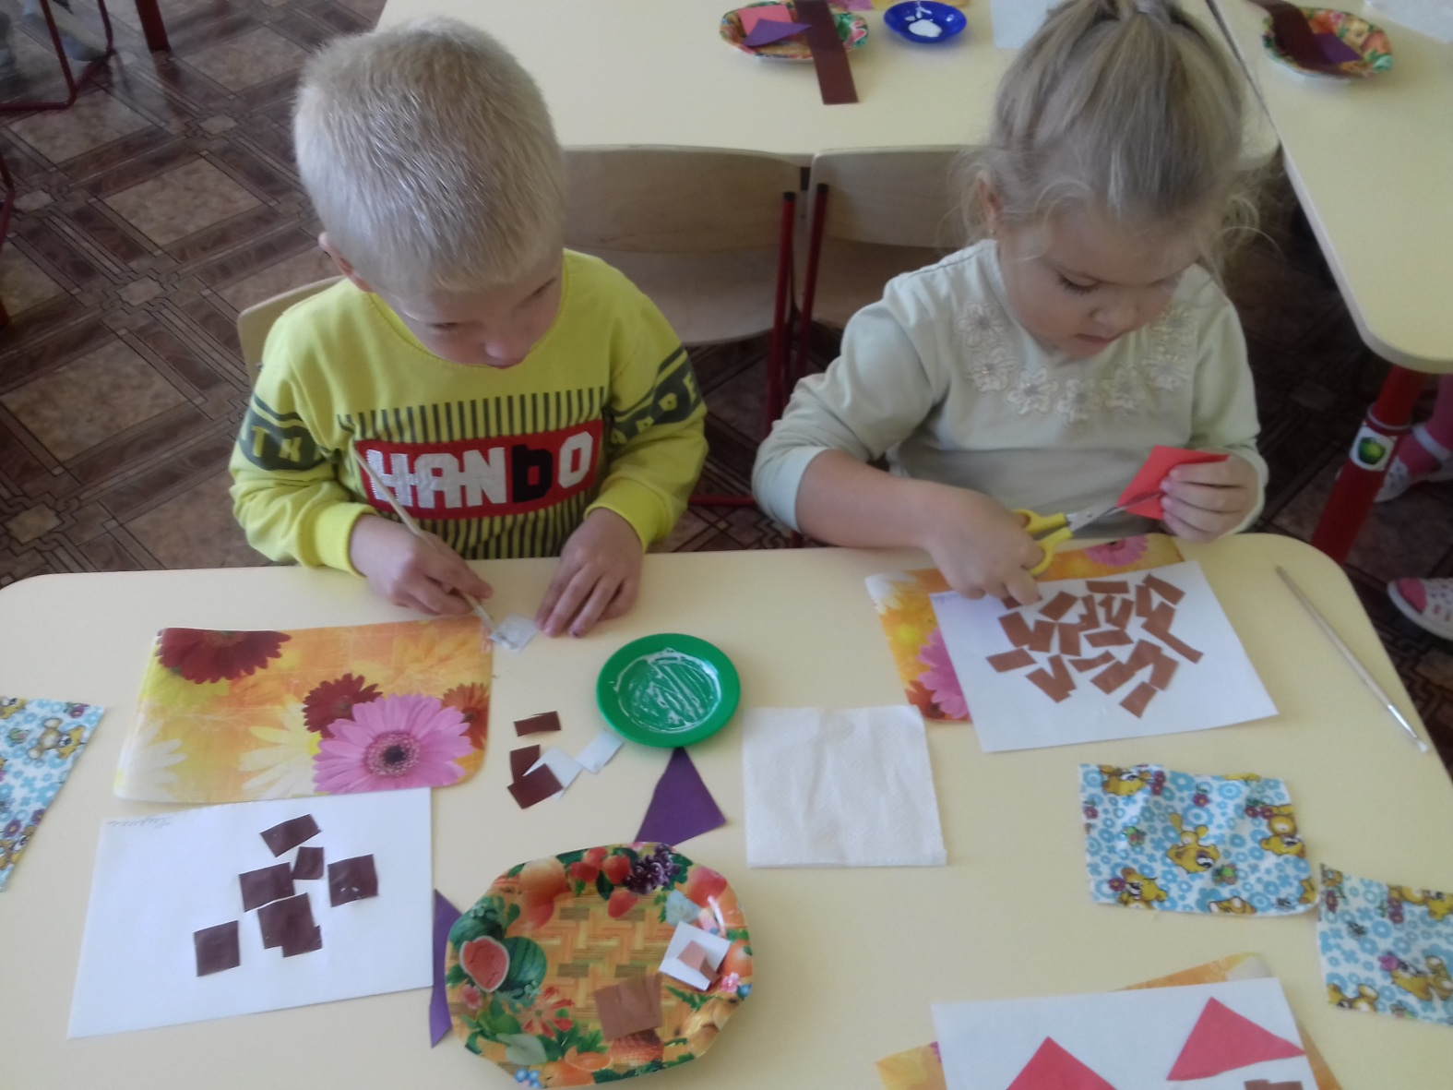

Покажите малышу, как нужно правильно держать ножницы: большой пальчик в верхнем колечке, средний – на нижнем, указательный – на нижней перекладине. Помогите ребенку несколько раз открыть и закрыть ножницы.

**Это важно!** Обязательно пользуйтесь вторыми ножницами для того, чтобы вы лично могли указывать на неточности и показывать правильное действие.

***Упражнение 1.*** «Полоски». Возьмите лист бумаги, и отрежьте от него полоску. Ребенок попробует повторить за вами это же упражнение. После того, как у малыша начнут получаться более-менее ровные полоски, пробуйте переходить к следующему упражнению.

**Это важно!** Внимательно следите за тем, чтобы малыш держал ножницы четко кольцами к себе и не крутил ими. Периодически показывайте ему, что вращать нужно бумагу, а не ножницы.

***Упражнение 2***. «Четырехугольники, ромбы, треугольники». Это упражнение значительно сложнее предыдущего. Для того чтобы его выполнить верно, ребенок должен хорошо уметь резать по прямой линии. Если у малыша поначалу не получается вырезать ровные фигуры, начертите их контур карандашом. Покажите, как правильно нужно направлять ножницы для того, чтобы резать ровно по направлению контура.

**Это важно!** Выполняйте упражнение медленно. Каждый раз хвалите малыша за его успехи, но и не забывайте поправлять, если он допускает технические ошибки.

Интересным и увлекательным занятием для ребенка станет вырезание самых разнообразных фигурок из газет и журналов. Чтобы разнообразить процесс, вы можете завести для малыша специальный альбом, в который будете вместе с ним наклеивать его работы. Например, первую страницу альбома вы сможете отвести для фигурок зверей, вторую страницу – для фигурок людей, третью – для птиц и т.д. Это также будет способствовать развитию у ребенка сообразительности.

***Вот как развиваются у малыша навыки использования ножниц:***

1. Ребенок начинает проявлять интерес к ножницам и работе с ними.

2. Ребенок держит ножницы правильно.

3. Ребенок открывает и закрывает ножницы произвольно.

4. Ребенок может отрезать кусок бумаги.

5. Ребенок отрезает кусок бумаги, делая два или более последовательных надреза.

6. Ребенок может разрезать лист бумаги пополам.

7. Ребенок может вырезать квадрат.

8. Ребенок вырезает фигуры более сложных форм.

**Совмещаем вырезание с решением логических задач**

После того, как ребенок научился вырезать самые простые геометрические фигуры, можно использовать вырезки для решения логических задач. Вы спросите, как научить ребенка вырезать, и в то же время сделать из этого занятия целую игру? Очень просто! Для этого вам понадобится:

* альбомные листы;
* клей
* вырезанные геометрические фигуры

**Эта игра также научит ребенка наклеивать его работы на лист бумаги.**

Вы можете поэкспериментировать с заданиями.

Например, вырежьте вместе с ребенком фигуры из разной цветной бумаги: синие круги, желтые треугольники, красные квадраты и т.д.

После этого объясните малышу, как называется та или иная фигурка и дайте ему задание. Например, наклеить в альбом ромб и треугольник или фигурки красного и синего цветов.

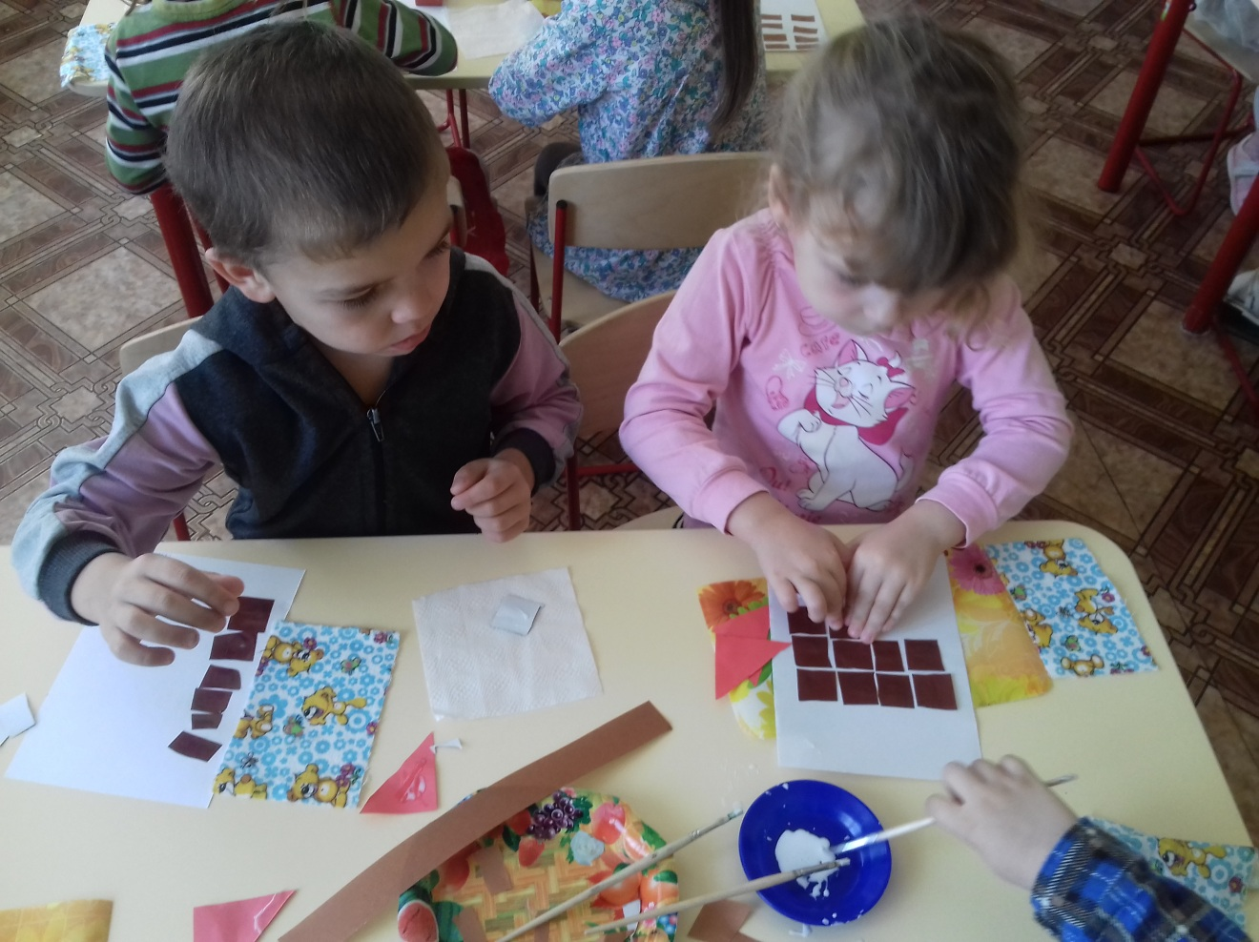

Умение работать с ножницами – очень хорошо развивает моторику пальчиков. Научившись обращаться с детскими ножницами, со временем можно доверять уже и обычные, простые ножницы, которыми пользуются родители. Естественно, первое время Вам придется наблюдать, как ребенок упражняется уже с обычными ножницами, он будет очень горд, что родители считают ребёнка уже взрослым и доверяют пользоваться взрослыми вещами.

***Желаю******удачи и творческих идей!!!***